Pytania:

Czy dopuszczają Państwo stelaż równoważny jak załączony na zdjęciu

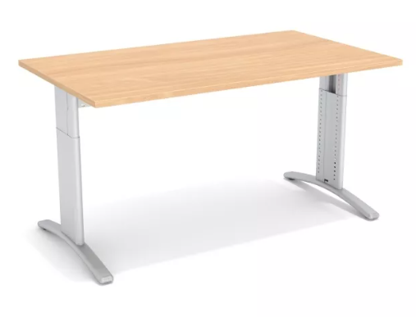

Czy dopuszczają Państwo kontener równoważny zbliżony rozmiarami jak na zdjęciu

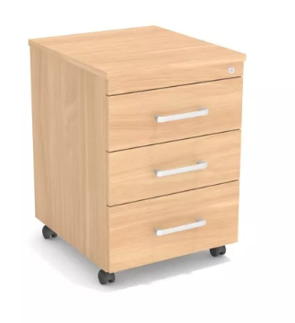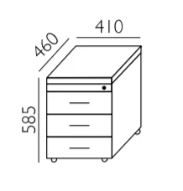

Czy dopuszczają Państwo szafę 2OH równoważną, wymiary jak poniżej

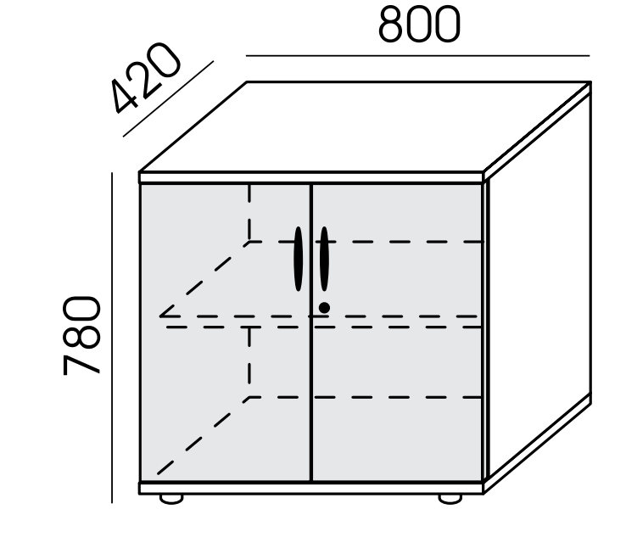

Czy dopuszczają Państwo szafę 5OH równoważną, wymiary jak poniżej

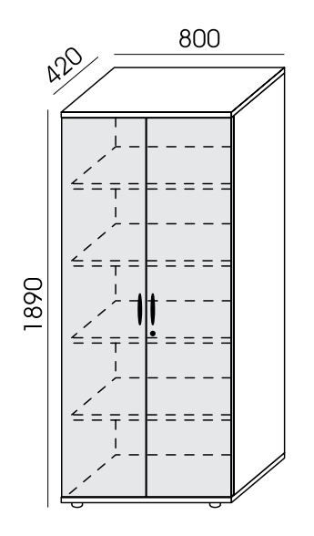

Czy dopuszczają Państwo szafę 3OH równoważną, wymiary jak poniżej

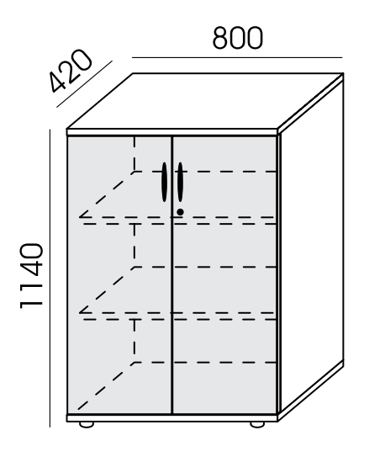

Czy dopuszczają Państwo nadstawkę 2OH równoważną, wymiary jak poniżej

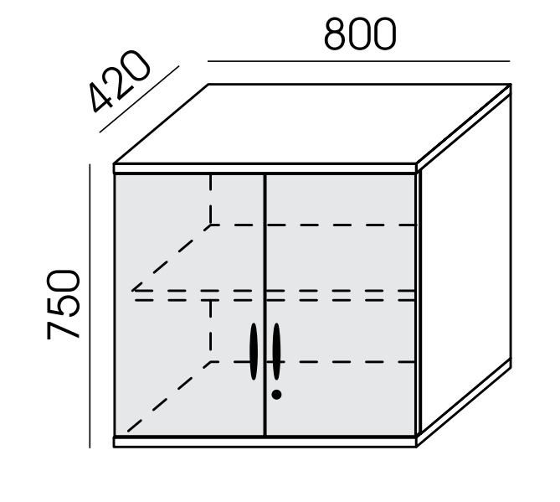

Czy we wszystkich szafach zamykanych dopuszczony jest jeden klucz łamany a jeden zwykły